Протокол №3
заседания РМО учителей ИЯ от 15.03. 2019г.
по теме «Использование активных форм урочной и внеурочной работы для повышения мотивации учащихся к изучению иноязычной культуры».

Присутствовали 6 чел.
Приглашенных нет

Повестка дня:

- Использование активных форм урочной и внеурочной работы для повышения мотивации учащихся к изучению иноязычной культуры. Выступает Парфёнова С.Ю.
- Виртуальная экскурсия – как активная форма урочной и внеурочной работы. Выступает Шайдурова Л.С.
- Технология работы с одаренными детьми. Из опыта работы. Выступает Михеева Л.Н.
- Поездка заграницу - как активная форма урочной и внеурочной работы. Выступает Добрынина И.А.

По первому вопросу слушали Парфёнову С.Ю., которая сказала о том, что урок и внеурочная работа по предмету имеют одну цель: овладения знаниями, умениями, навыками, обеспечивающими применение знаний в практической деятельности. Но естественная среда и потребность в такой практике общения на иностранном языке в школьных условиях отсутствуют. В этой связи внеурочная работа выполняет функцию мотивирующего фактора, компенсирую в некоторой степени отсутствие естественной среды для общения на иностранном языке. Далее выступающая дала определение урочной и внеурочной деятельности и сказала об используемых ею формах работы.
По второму вопросу слушали Шайдурову Л.С. (МОУ Окунайская СОШ), которая сказала об опыте работы с такой активная форма урочной и внеурочной работы как виртуальная экскурсия. Далее выступающая показала фрагмент урока по данной теме.
По третьему вопросу о слушали Михееву Л.Н., которая сказала об опыте работы с одаренными детьми.
По четвертому вопросу о слушали Добрынину И.А., которая сказала об опыте работы с такой активной формой внеурочной работы как поездка заграницу. Далее выступающая показала презентацию – отчет о поездке

Решили:
- Считать положительным опыт работы учителей Михеевой Л.Н., Парфёновой С.Ю., Шайдуровой Л.С.и Добрыниной И.А. по данной теме;
- Рекомендовать педагогам методического объединения глубже познакомиться с активными формами урочной и внеурочной работы для повышения мотивации учащихся к изучению иноязычной культуры
Голосовали: единогласно

Руководитель РМО учителей ИЯ 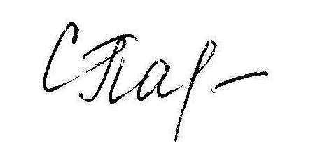 Парфенова С.Ю.

